所需测试文件：
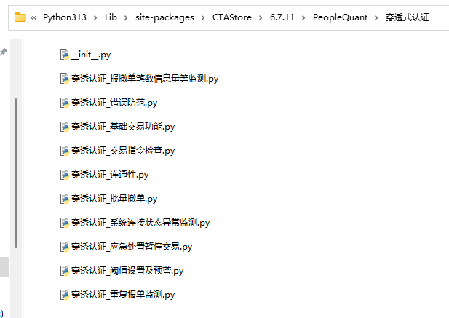
第一步、运行 穿透认证_连通性.py，登录成功的信息截图，圈中成功的信息提示，粘贴在连通性测试部分
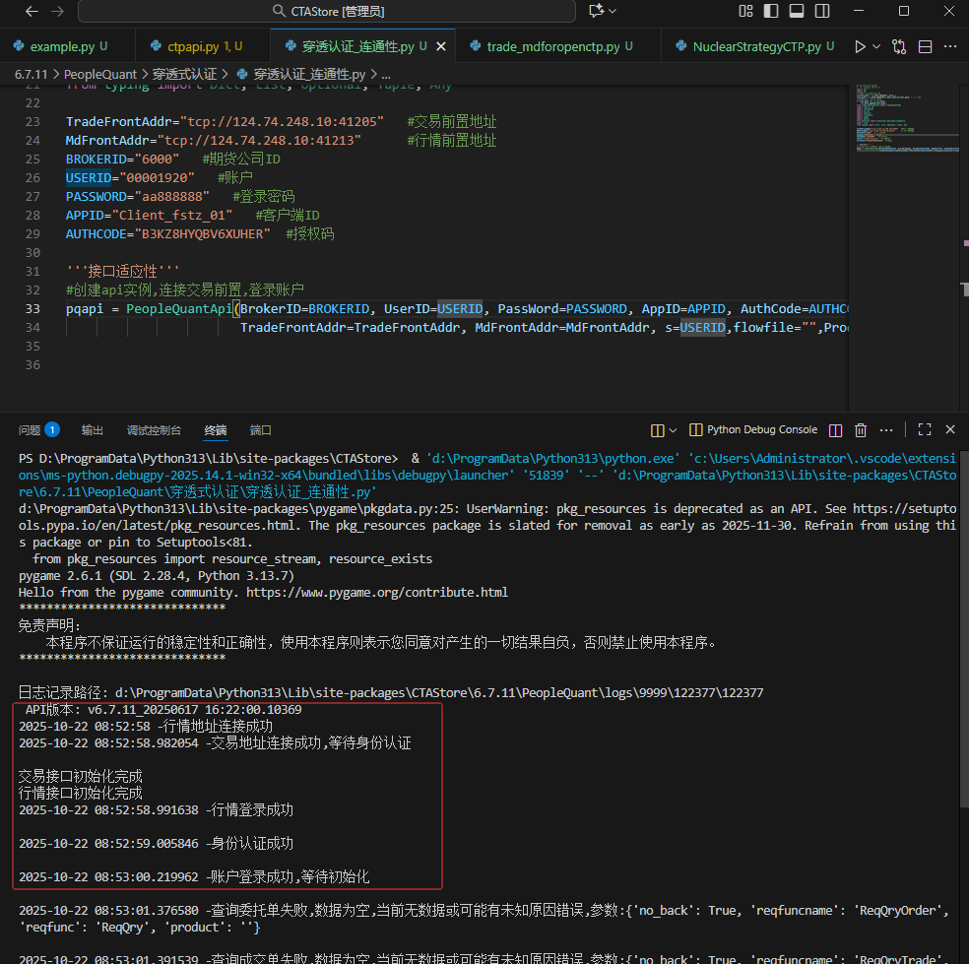
第二步、断开网络，出现行情、交易连接失败提示，截图，圈中失败的信息提示，粘贴在异常检测-连接异常部分
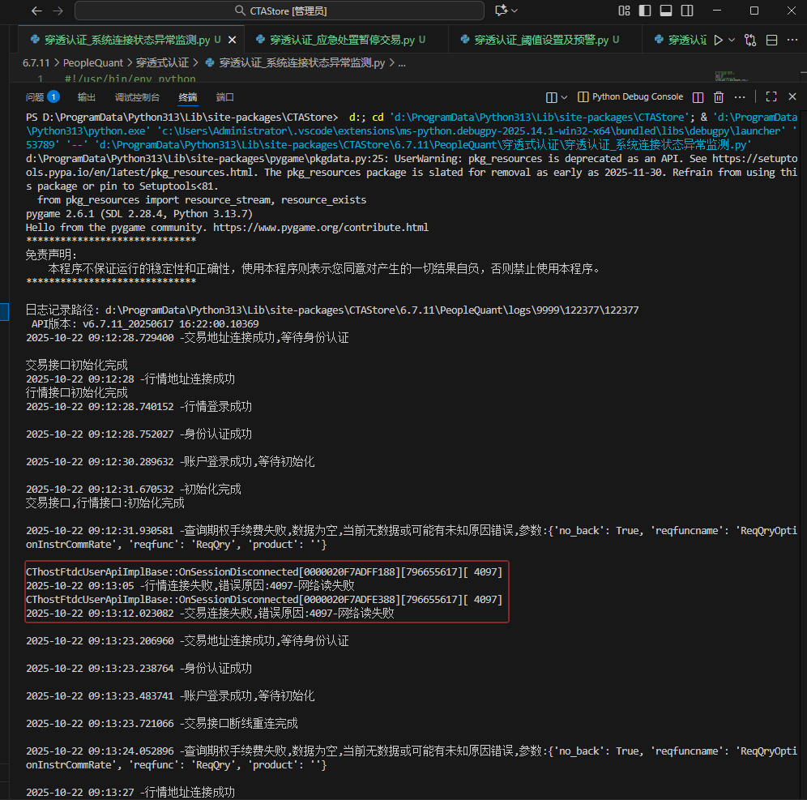
第三步、恢复网络，出现行情、交易恢复连接提示，截图，圈中成功的信息提示，粘贴在连接恢复部分
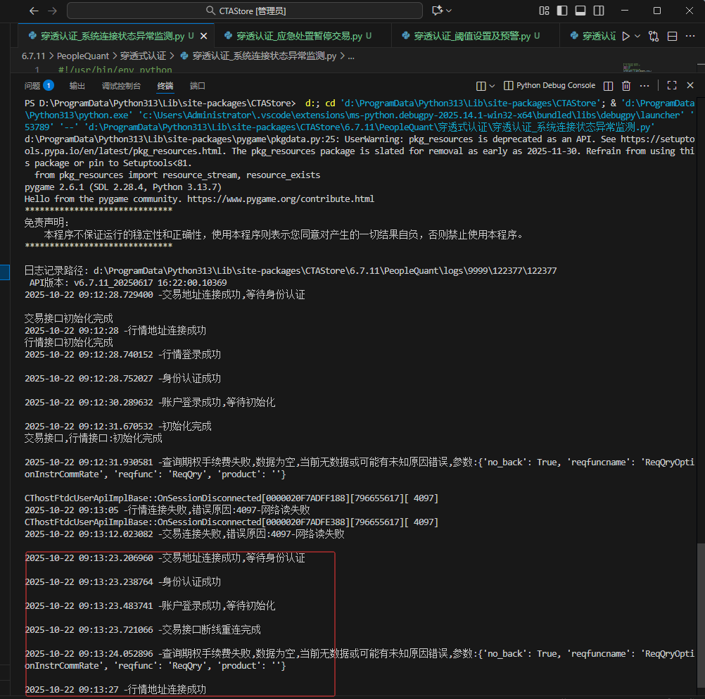
第四步、运行 穿透认证_基础交易功能.py，截图
开仓
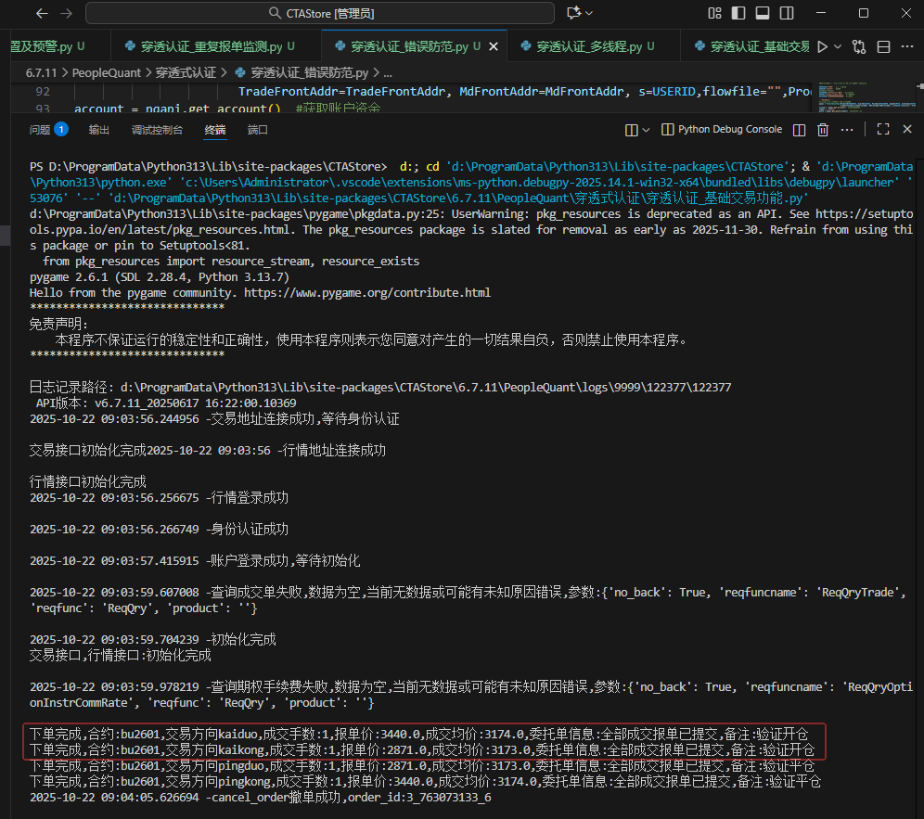
平仓
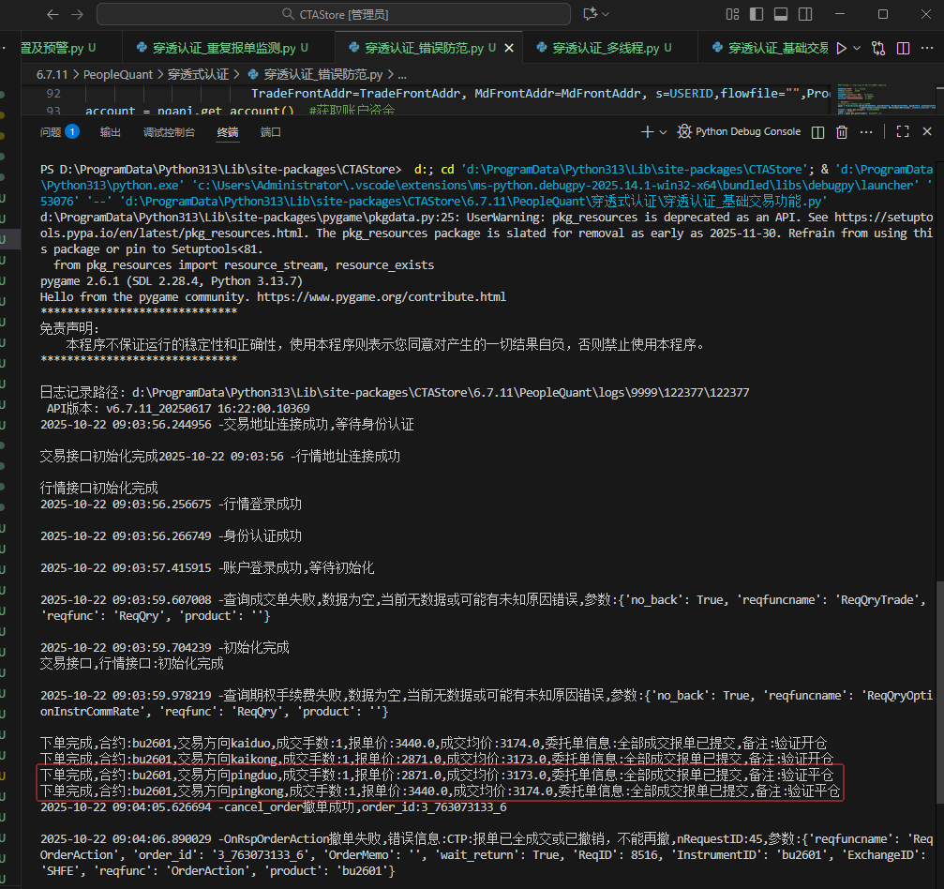
撤单
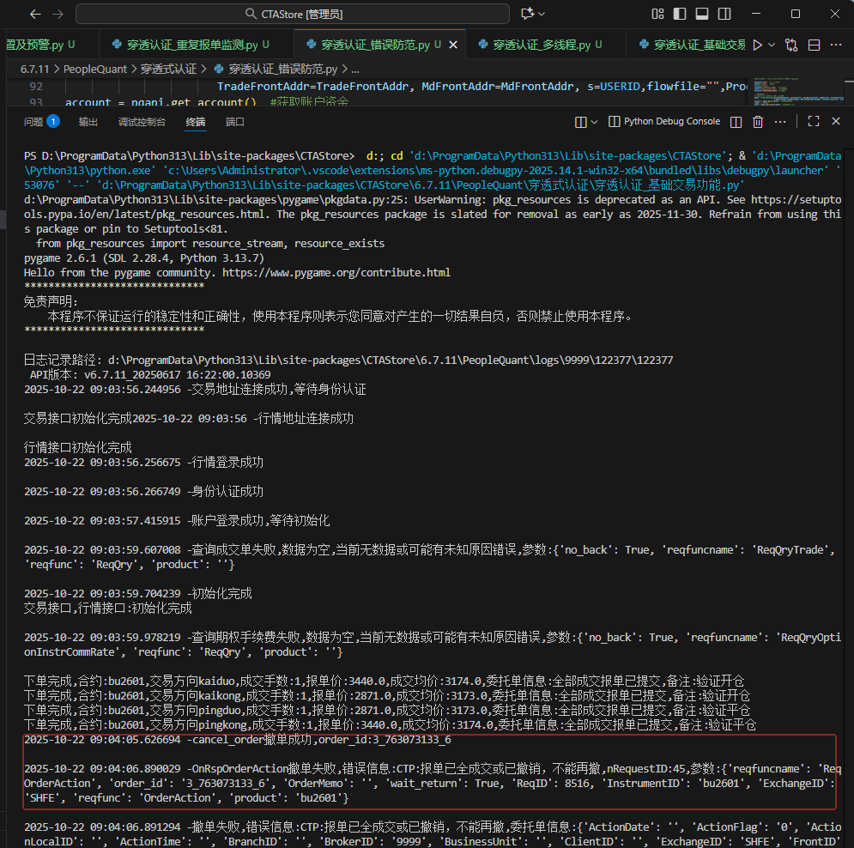
第五步、运行 穿透认证_重复报单监测.py，截图
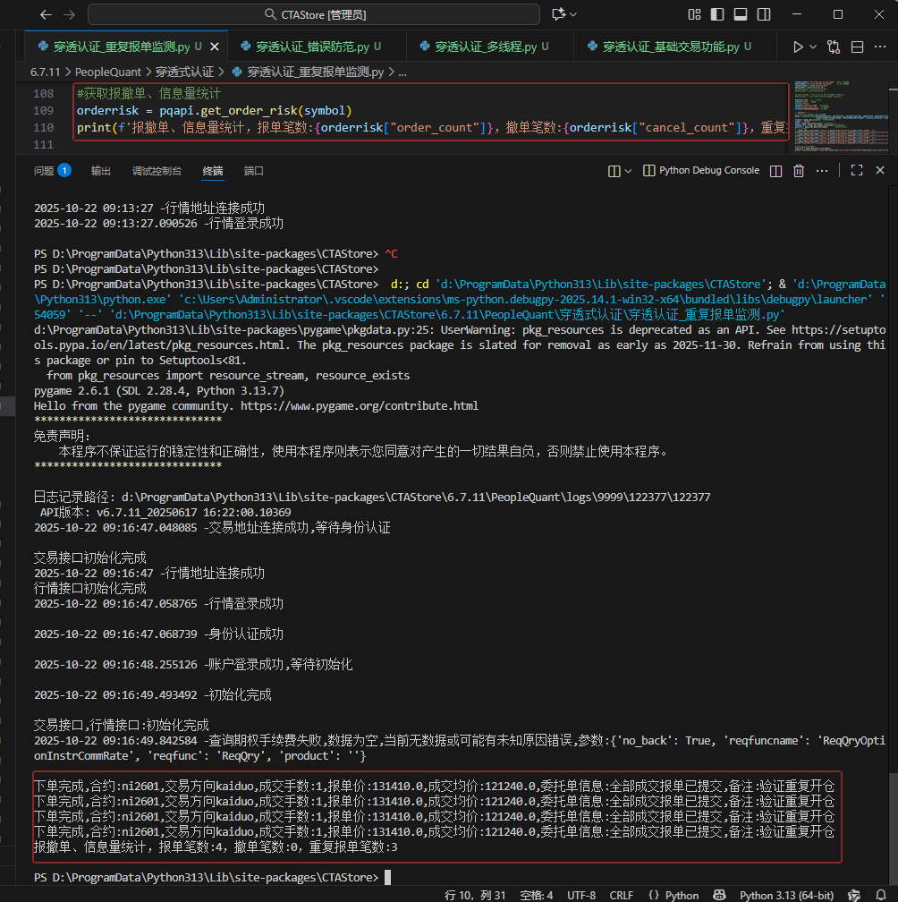
第六步、运行 穿透认证_报撤单笔数信息量等监测.py，截图
统计报单
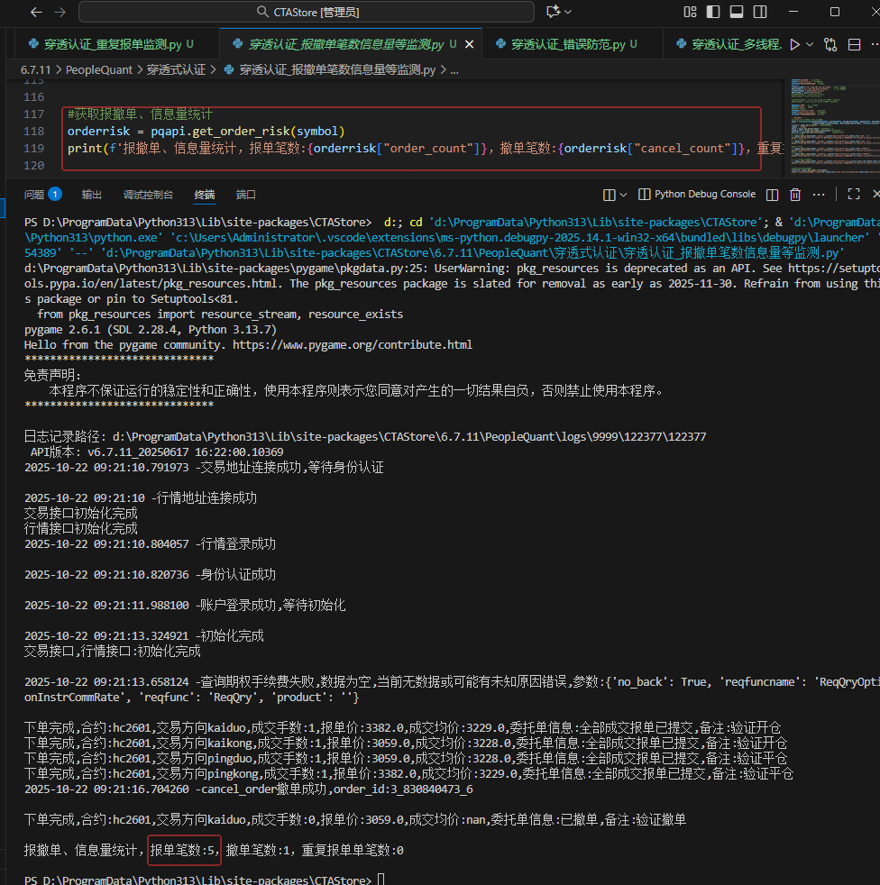
统计撤单
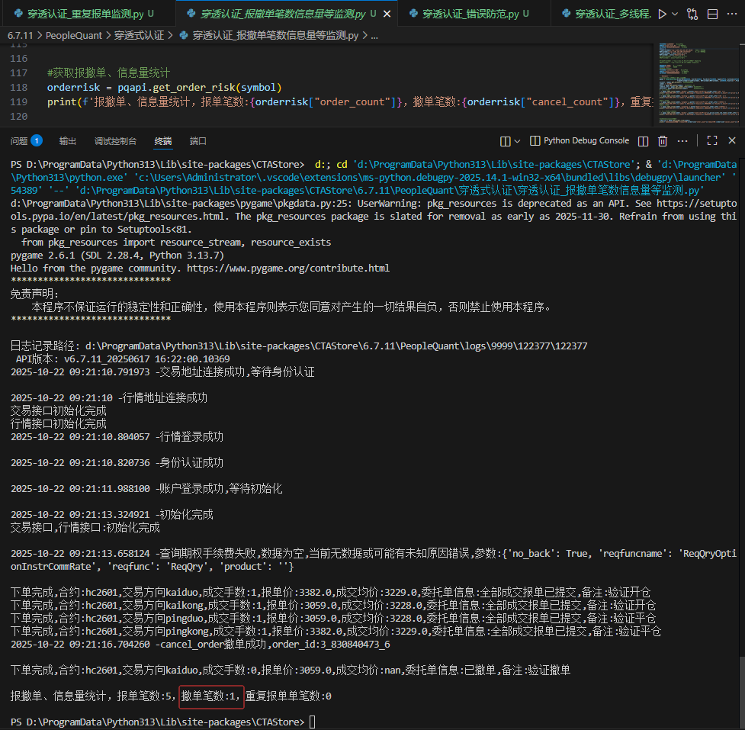
第七步、运行 穿透认证_阈值设置及预警.py，截图
超出报单阈值
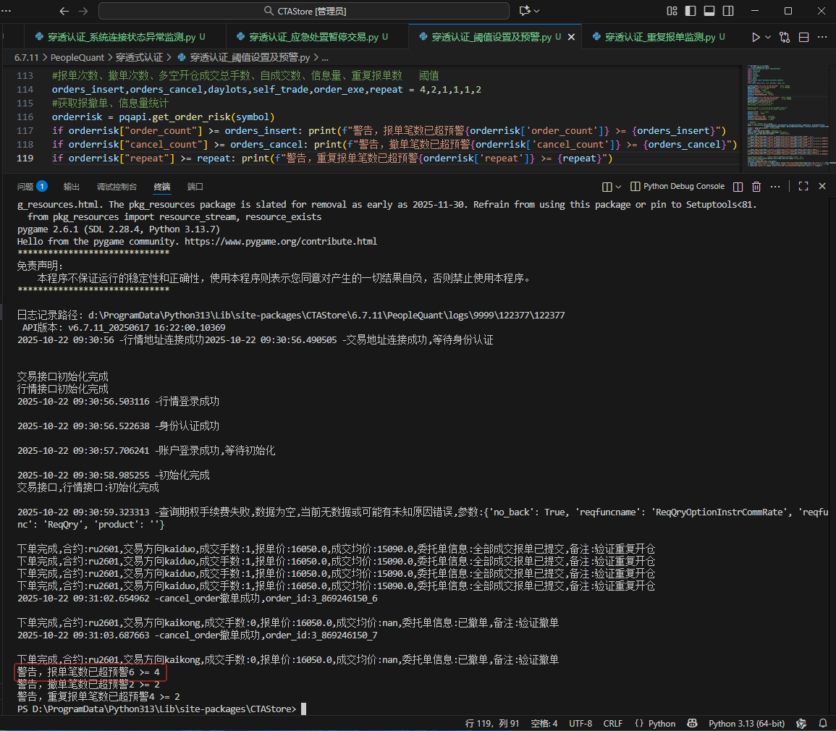
超出撤单阈值
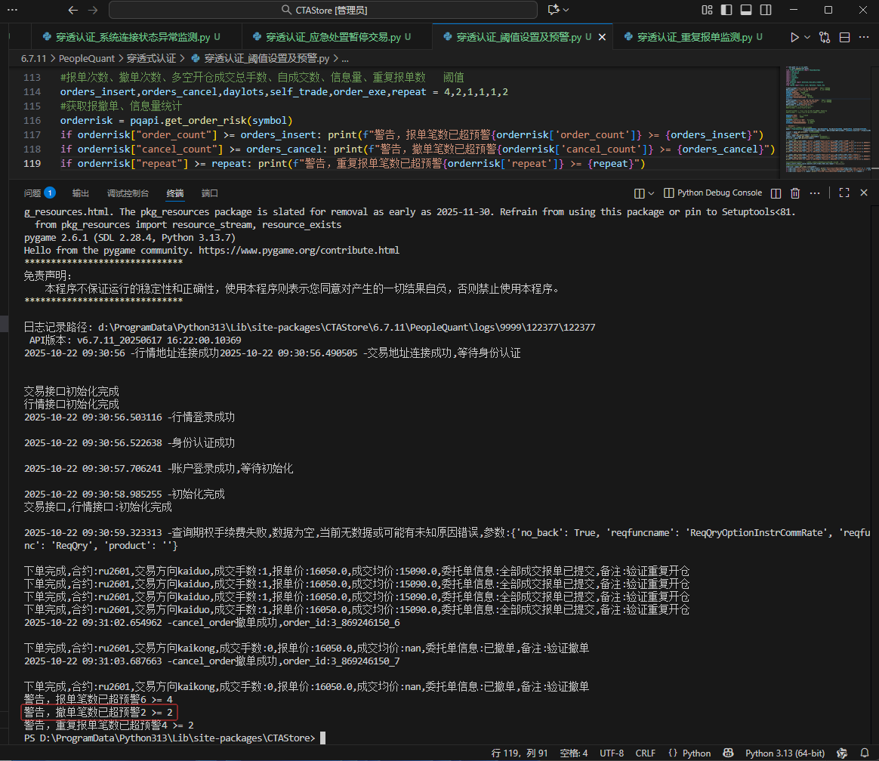
超出重复报单阈值
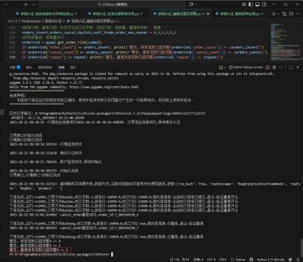
第八步、运行 穿透认证_交易指令检查.py，截图
合约代码错误
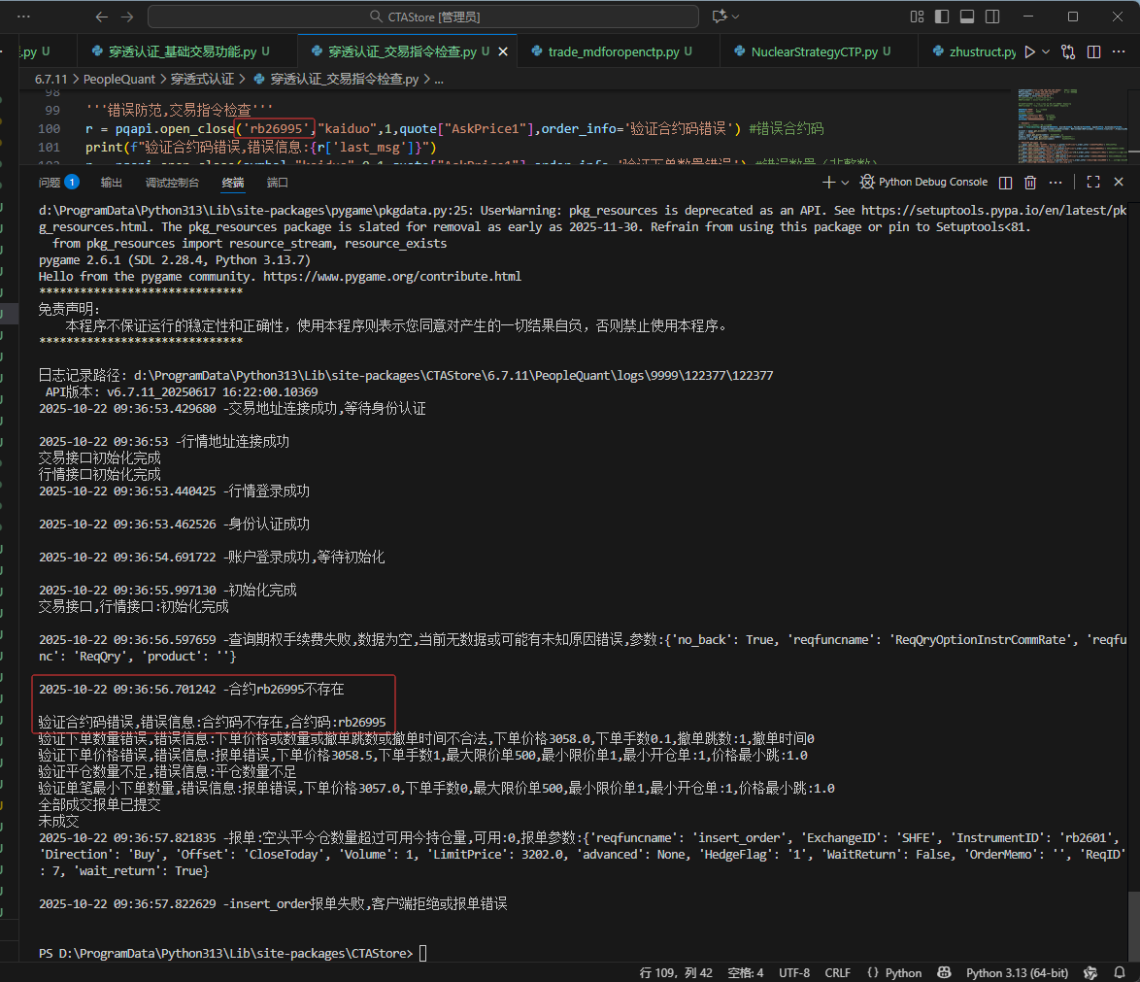
报单价格非合约最小变动价位整数
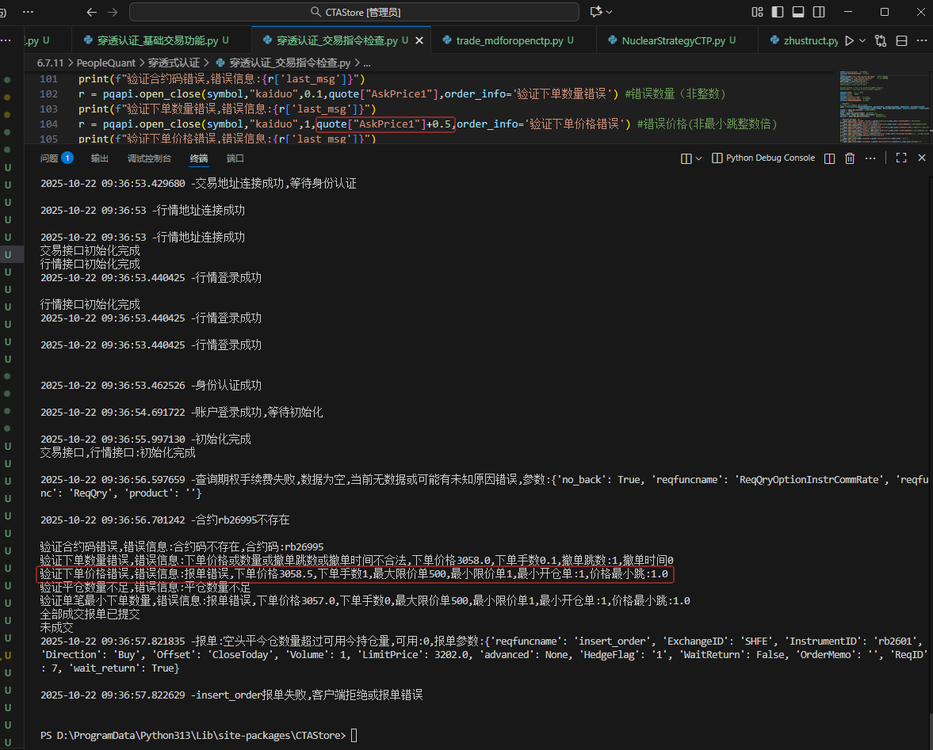
下单数量非整数
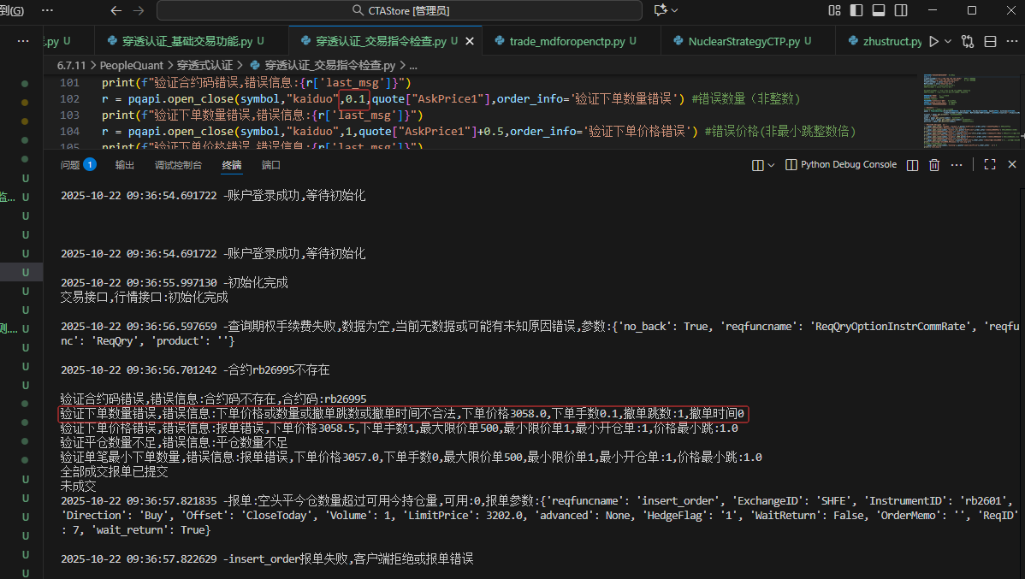
单笔委托最大手数截断
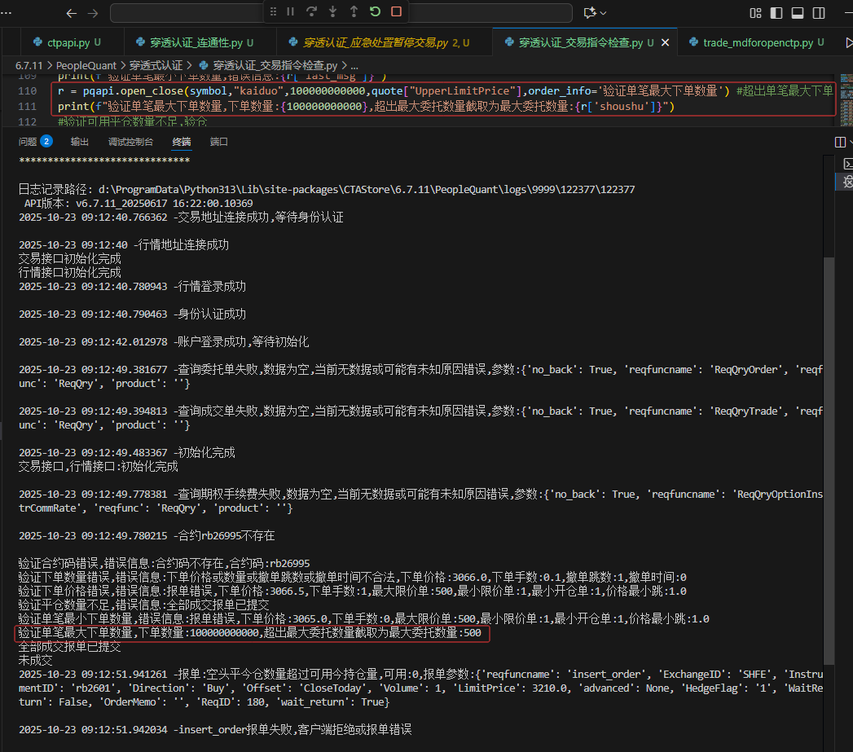
无仓位可平
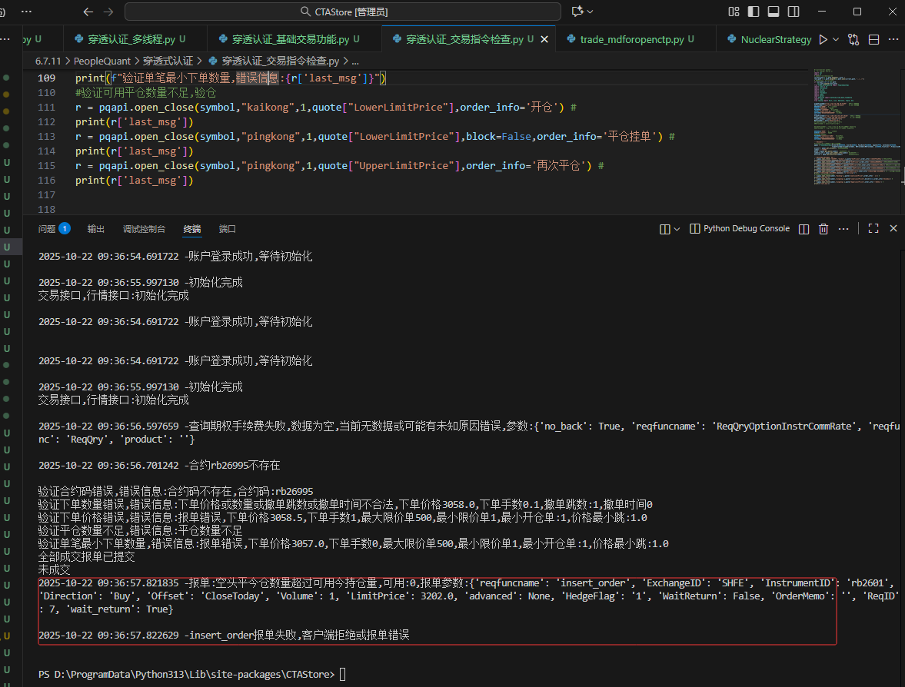
第九步、运行 穿透认证_应急处置暂停交易.py，截图
超出风控阈值不执行下单语句
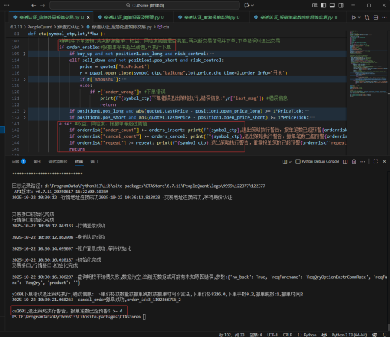
错误下单结束策略，退出策略执行
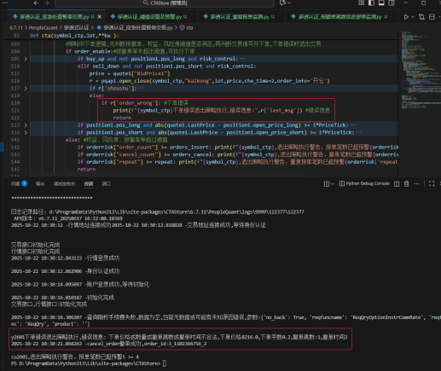
第十步、运行 穿透认证_批量撤单.py，截图
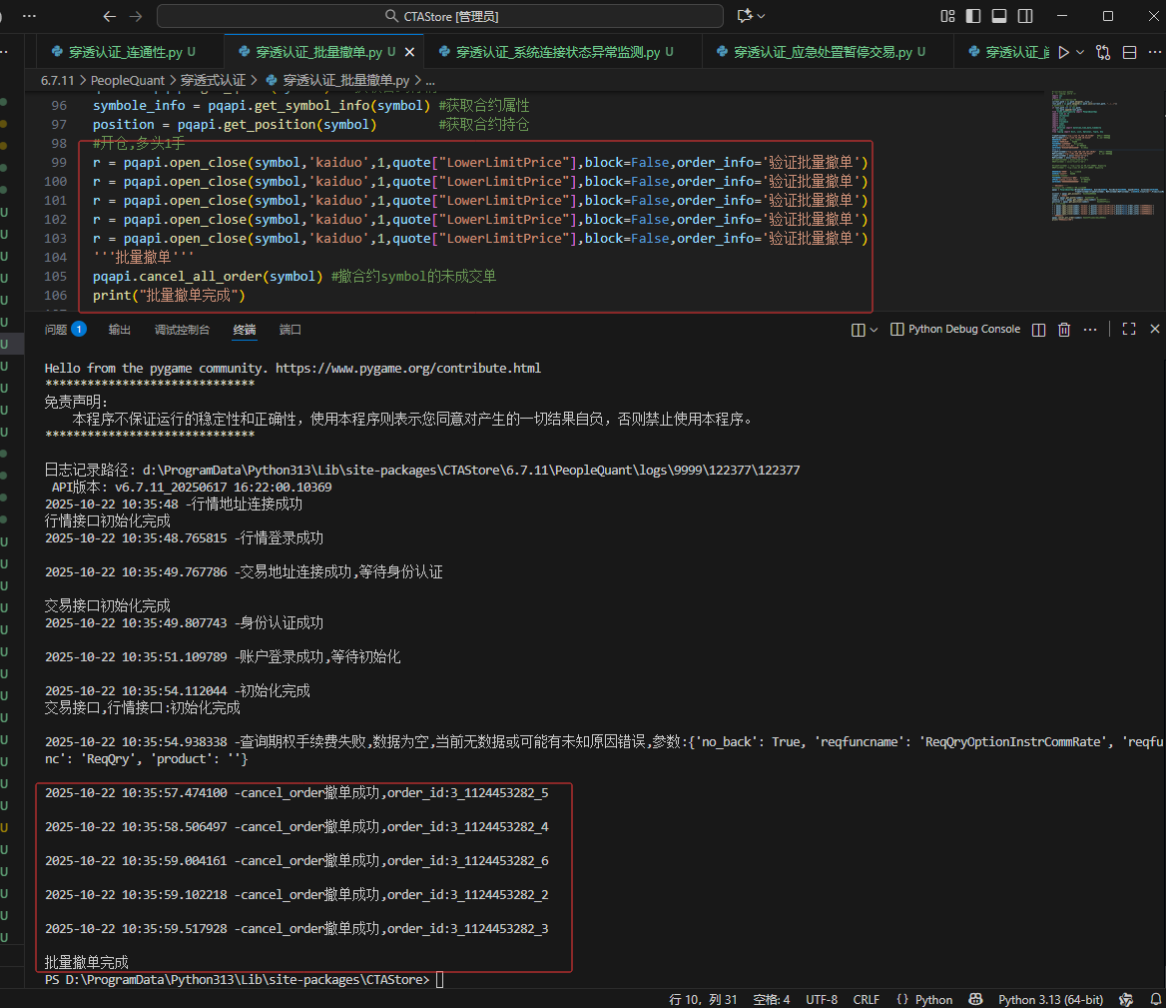
第十一步、运行 穿透认证_错误防范.py，截图
无足够资金开仓
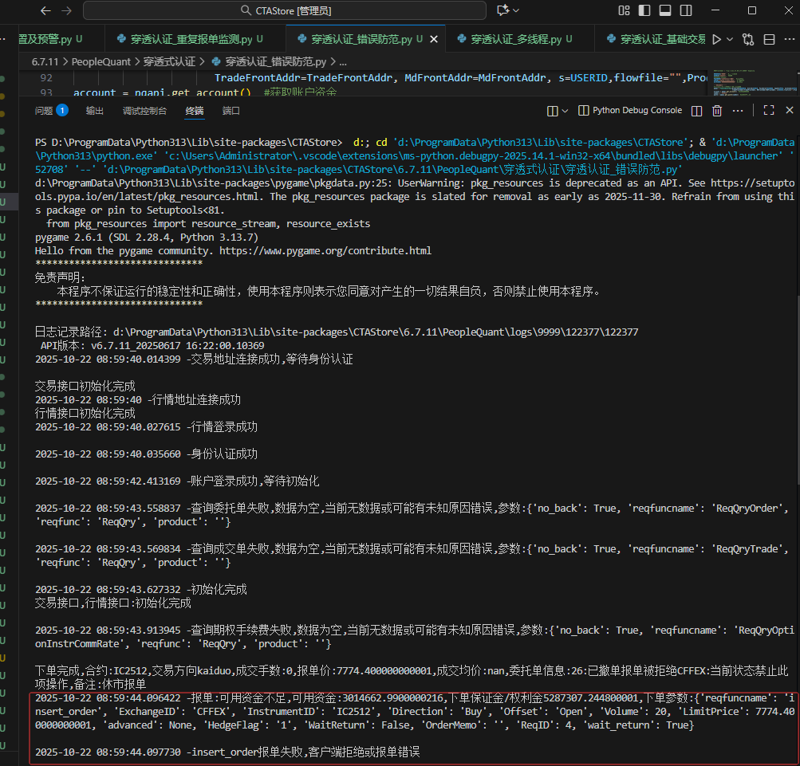
第十一步、休市时运行 穿透认证_错误防范.py，截图
市场状态不允许
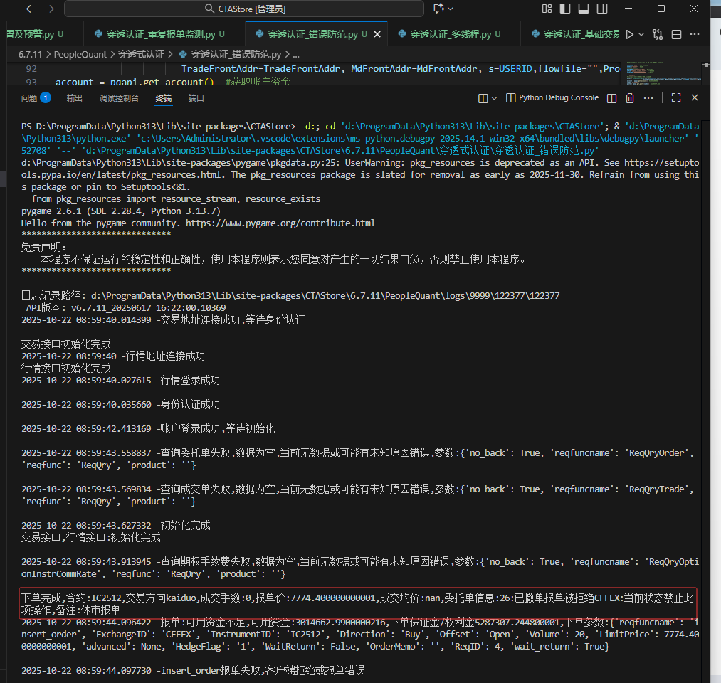
第十二步、日志截图
日志目录
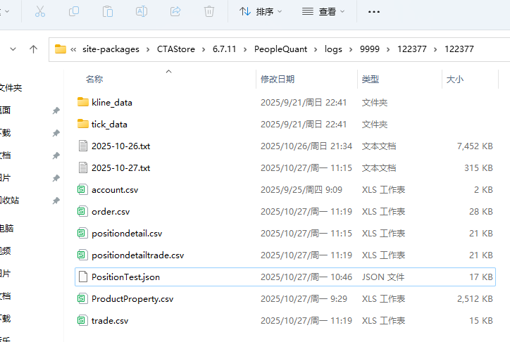
风控规则，合约码、最大最小下单数量、价格最小跳
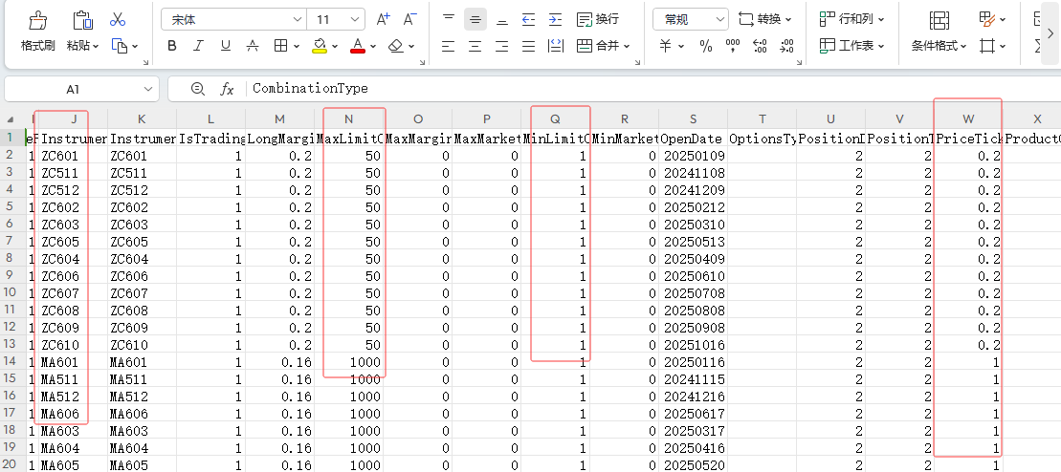
系统运行日志
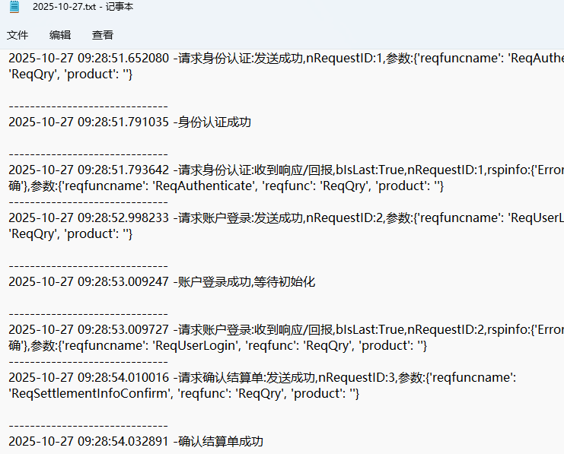
报撤单记录明细
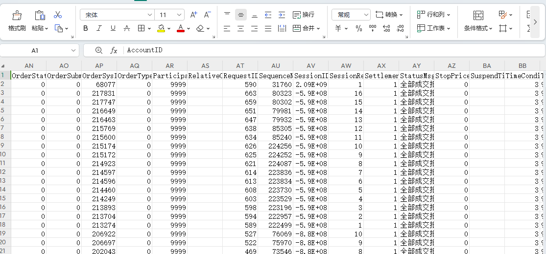
成交单记录明细
